Министерство образования РФ.

Медицинский лицей № 214

# Предмет

## История города

### РЕФЕРАТ

Исаакиевский собор.

Санкт-Петербург

1999 год

На Невском проспекте в центре Санкт-Петербурга стоит уникальный монумент, удивительное творение рук человеческих – Исаакиевский собор. Исаакиевский собор — крупнейшее сооружение города. Впечатление величественности, богатства и монументаль­ности, создававшееся им, вполне отвечало назначению глав­ного собора столицы Российской империи XIX века. В от­делке его применены скульптура, живопись, полированный камень, позолота, мозаика, витражи.

Общий проект скульптурного убранства собора был со­здан Монферраном. Значительная роль отведена в нем рель­ефам — одному из наиболее распространенных видов мону­ментальной скульптуры в период классицизма.

В программе конкурса было указано, что в барельефах, размещенных на фронтонах здания, должно быть не менее одиннадцати фигур и не более тринадцати, что высота фи­гур должна составлять пять метров, а барельефы с целью наилучшего восприятия с удаленных точек зрения надлежит исполнить в трех плоскостях.

Для создания барельефов были приглашены И. П. Ви­тали, Ф. Ж. Лемере, П. К. Клодт, А. В. Логановский и другие. Для определения качества представленных автора­ми работ была образована комиссия, состоявшая из профес­соров Академии художеств. Она давала заключение по каждой скульптуре перед отправкой ее в литейную мастер­скую.

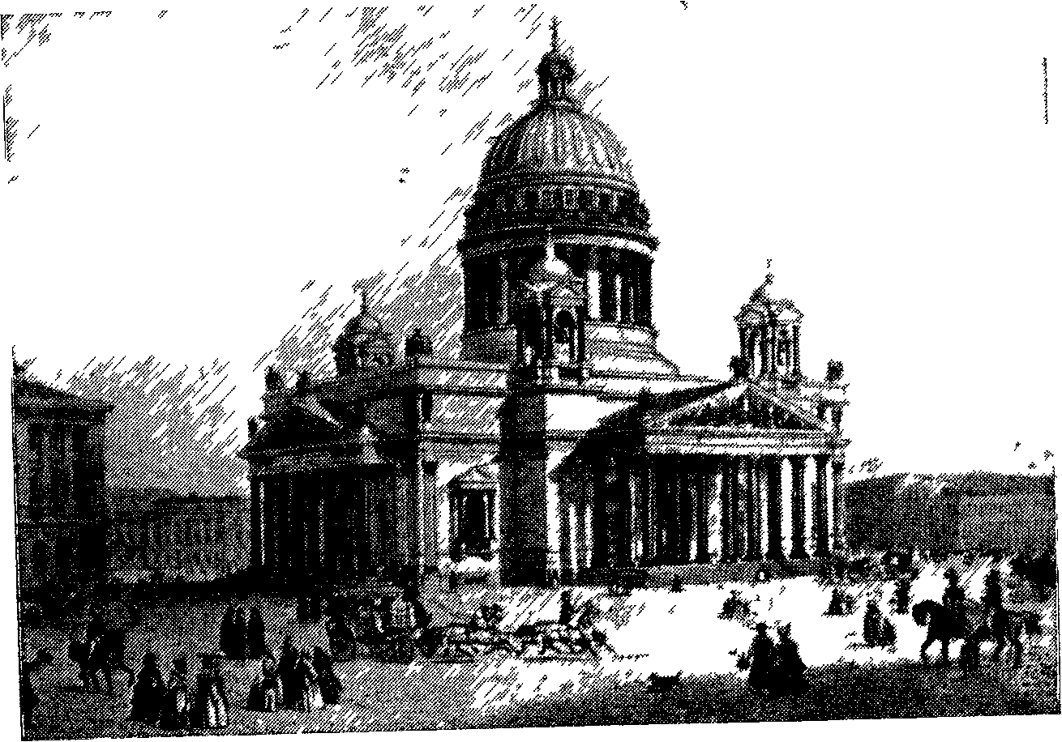

О. Монферран Исаакиевский собор. Литография с рисунка автора. 1845

На долю Витали выпало создание большей части скульп­тур, в том числе тех, которым были отведены важные места на фасадах: двенадцать статуй евангелистов и апостолов над фронтонами, группы коленопреклоненных ангелов со све­тильниками на углах аттика, статуи ангелов над угловыми пилястрами, три большие бронзовые двери, барельефы на двух колоссальных фронтонах — «Встреча императора Фео­досия с Исаакием Далматским» и «Поклонение волхвов».

В процессе грандиозной работы Витали должен был ре­шить сложную задачу согласования скульптуры с архитекту­рой собора.

Сюжет рельефа западного фронтона «Встреча императо­ра Феодосия с Исаакием Далматским» выражает идею союза монархии и православной церкви. В построении рельефа подчеркнуто единство этих сил.

В центре композиции группа из трех фигур — римский император Феодосии, его жена Флаксила и св. Исаакий, только что освобожденный из темницы. Справа на первом плане два склоненных воина; один из них кладет к ногам Исаакия дикторские знаки. На втором плане — Сатурин и Виктор, вельможи из свиты императора, сделавшие бога­тое пожертвование в пользу православной церкви. Ли­цам их приданы черты президента Академии художеств А. Н. Оленина и князя П. В. Волконского. В левом углу помещено изображение Монферрана, в руках его модель собора. Скульптура выполнена обобщенно. Ее кон­туры создают лаконичный и вместе с тем выразительный силуэт.

Несколько иначе выполнен рельеф южного фронтона «Поклонение волхвов». Композиция подчинена треугольным очертаниям фронтона, построена симметрично по отноше­нию к центру, занятому стройной фигурой Марии. Мерный ритм движения фигуры волхвов, эффектно задрапирован­ных в широкие одеяния, придает сцене почти придворную торжественность.

Такое решение соответствует принципам классицизма. Однако некоторые особенности этого рельефа говорят об иных исканиях. Скульптор стремился к подробному изобра­жению событий, к конкретизации обстановки. Композиция построена так, что ряд деталей выступает за пределы карни­за (одеяния волхвов у ног Марии). При высоком рельефе самих фигур это усиливает впечатление «реальности» изо­браженного. Действие как бы выходит за плоскости фронто­на в окружающее пространство. Скульптурная композиция фронтона уже не принадлежит только зданию. Нарушена та мера условности, которая свойственна искусству классицизма. С большим вниманием изображена фактура материа­лов — драпировки, обувь, а также лица, волосы.

Барельеф восточного фронтона выполнен скульптором Лемером на сюжет «Исаакий Далматский останавливает им­ператора Валента». Исаакий предлагает императору прекра­тить гонение на православных христиан, предсказывая ему в противном случае скорую гибель.

В центре композиции — император верхом на лошади в окружении воинов, перед ним Исаакий. В решении этого рельефа известную трудность представляло изображение конной фигуры среди группы людей. В этом случае важно, не потеряв масштабности, согласовать ее пропорции с со­седними фигурами и общей конфигурацией фронтона.

Другое произведение Лемера - барельеф на северном фронтоне — построено строго симметрично. Вся композиция разделена на две части, объединенные фигурой Христа. Подчеркнув значение **ее** в общей композиции, скульптор подробнее разработал эту фигуру по сравнению с другими и использовал прием вынесения отдельных деталей из плоскости тимпана фронтона. Наиболее сильно выступает в пространство фигура Христа, как бы стремящаяся ввысь.

Рельефы фронтонов несомненно принадлежат к лучшим произведениям декоративной скульптуры 1840-х годов. Они обладают цельностью композиции, сильной пластикой, мо­нументальностью образов. Это сближает их с лучшими об­разцами монументальной декоративной скульптуры своего времени. Но произведениям Витали среди них свойственны большая конкретность и разнообразие образов, работы, вы­полненные Лемером, более идеализированы.

Установка тяжелых рельефов представляла значительные трудности. Можно было повредить карнизы. Чтобы избежать этого, барельефы заключили в мощную железную арматуру, укрепленную в тимпане каждого фронтона с помощью мно­гочисленных У-образных железных отростков — крючков металлической конструкции тимпана. Благодаря этой системе барельефы, весом восемьдесят тонн каждый, свободно ви­сят, а не упираются в карниз.

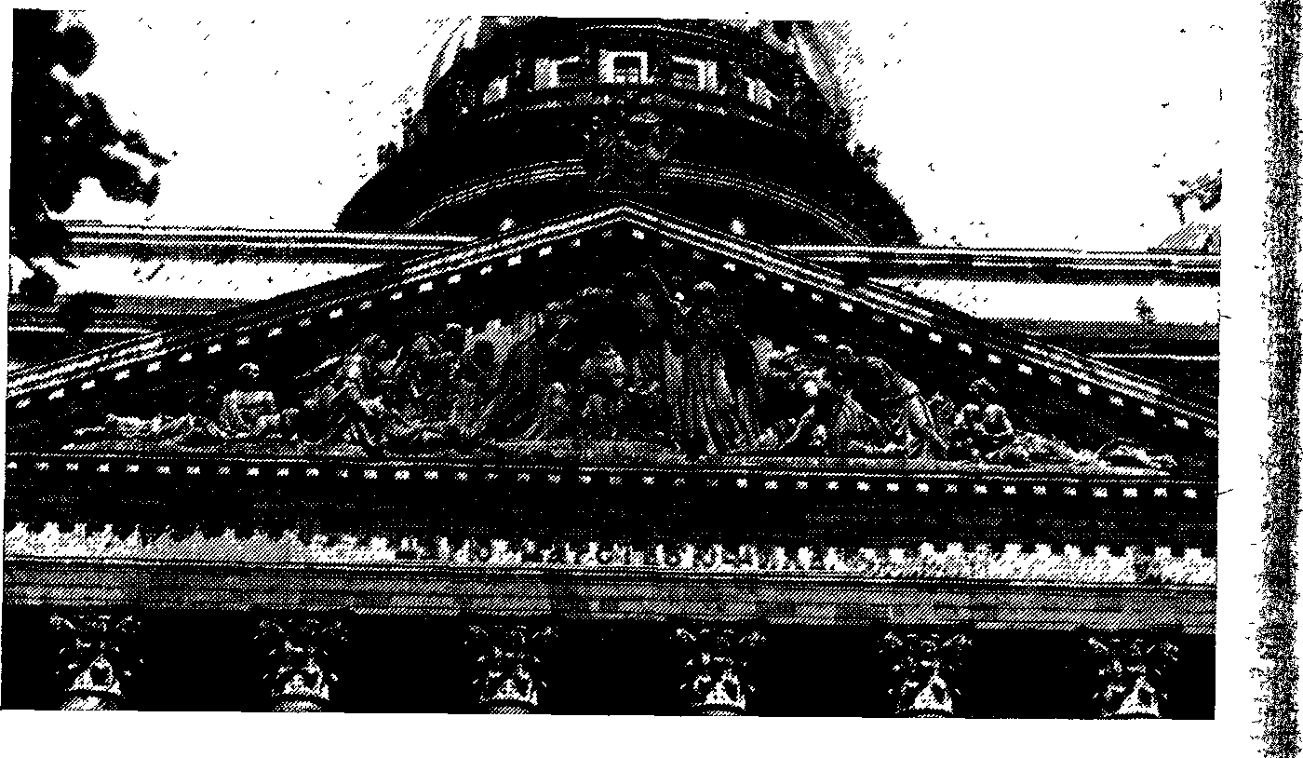

Исаакиевский собор. Горельеф западного фронтона «Исаакий Далмат­ский благословляет императора Феодосия». Фотография. 1978.

На углах фронтонов расположены статуи апостолов и евангелистов. По своему значению в общей архитектурной композиции собора статуи апостолов, как и ангелов со све­тильниками, должны смягчать контраст между вертикалью купола и нижней частью здания, создавая спокойный пере­ход. Учитывая местоположение скульптуры, Витали опреде­лил ее решение, придав контурам резкость, а положению фигур статичность, что при несколько грубоватой отделке и нарочитой неоконченности скульптур создавало впечатле­ние большой монументальности и силы.

Работу Витали над фигурами апостолов контролировали Монферран, Комиссия и Синод. Архитектор указывал характер каждого из апостолов и необходимые атрибуты.

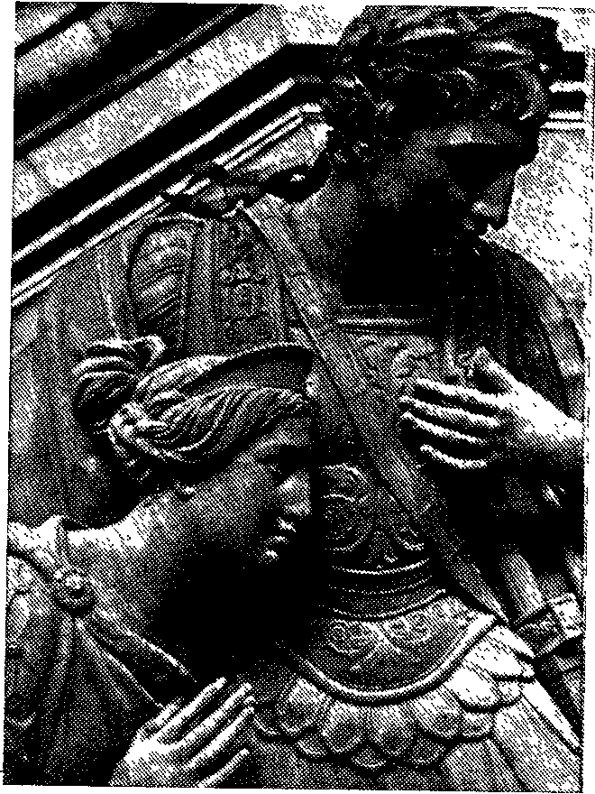

Император Феодосии. Фрагмент горельефа западного фронтона. Фотография. 1978.

По контракту скульптор был обязан «строго держаться религиозного характера и следовать в манере Рафа­элю и Пуссену». Однако Витали пошел по иному пу­ти. Он придал облику апо­столов хотя и народные, но несколько идеализирован­ные черты, что сближало эти произведения с мону­ментально - декоративными работами скульпторов Мартоса, Пименова и Демут-Малиновского.

Статуи предстояло расположить на большой высоте, и было очень важно правильно поставить их. Это удалось вполне. Силуэты статуй отличаются четкостью и строгостью линий. Атрибуты изображены так, что с любой точки обо­зрения не сливаются с очертаниями фигур.

Фигуры апостолов снизу воспринимаются на фоне неба (расположены на высоте тридцати метров), поэтому особен­но тщательно продуманы их пропорции. Отношение головы и общей высоты взято 1:6. Для того чтобы статуя при таких пропорциях не потеряла монументальности, скульптор уве­личил ширину плеч (1:3), а вытянутые вперед кисти рук сделал более крупными. Свободные одежды апостолов ло­жатся тяжелыми крупными складками, которые своими ли­ниями выявляют движение этих фигур. Разработке фактуры

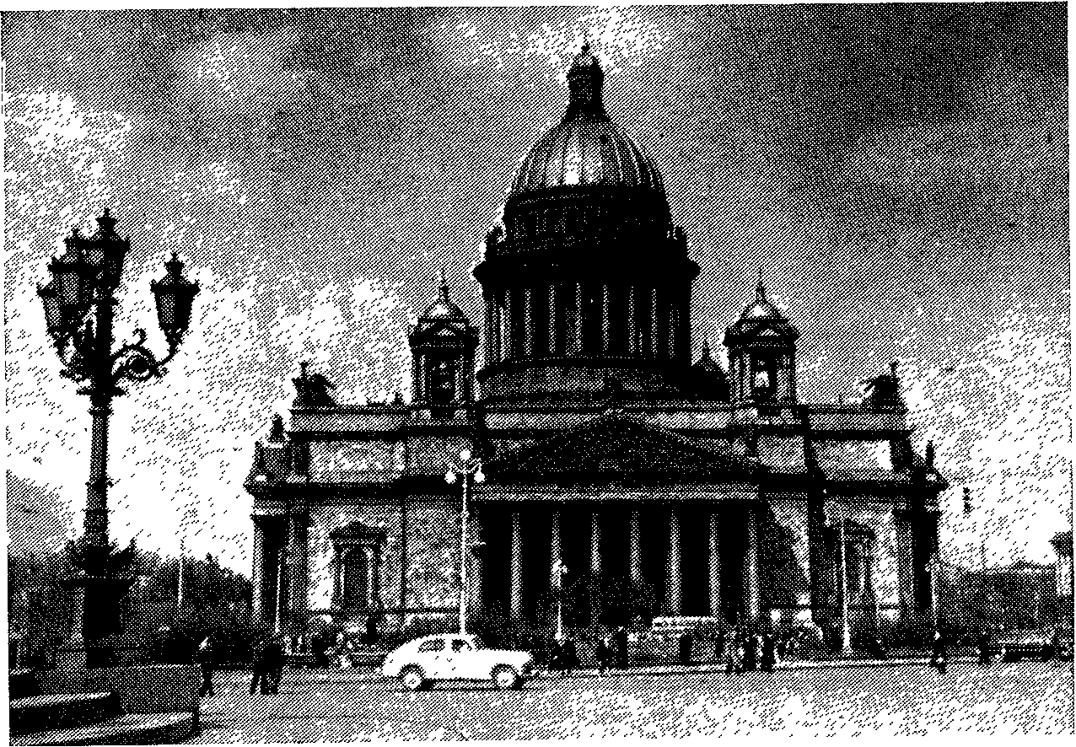

Исаакиевский собор. Южный фасад. Фотография. 1978.

материалов здесь уделено меньше внимания, чем в рельефах фронтонов. В общем решении всех скульптур. Витали при­держивался традиций русского классицизма. Но' внимание к эффектам светотени, стремление к передаче характер­ности некоторых лиц выделяет статуи апостолов среди ра­бот других скульпторов этого времени. Кроме того, фигуры апостолов обладают большой динамичностью. Энергично жестикулируя, эти персонажи словно делают шаг вперед, на­клоняя головы и слегка поворачивая их как бы к зрителю, Эти черты говорят о стремлении. Витали отойти от академи­ческих канонов, преодолеть идеализацию в трактовке чело­веческих образов.

На вершинах фронтонов находятся скульптурные группы евангелистов — авторов Евангелия. Эти группы отличаются от статичных классических статуй, оформляющих фронто­ны. Все четыре евангелиста изображены стоя. Рядом с ними расположены сидящие фигуры ангела, быка, орла и льва, обозначающие страны света и символизирующие распростра­нение христианства. Динамичные, сложные по движению, эти фантастические существа повернулись к евангелистам, как будто внимают их речам. Таким образом, каждая группа представляет собою небольшую сцену, своеобразный диалог между двумя действующими лицами: св. Марком и львом — на западном фронтоне, св. Матвеем и ангелом — на южном, св. Иоанном и орлом — на северном, св. Лукой и тельцом — на восточном. Вместе со статуями апостолов, расположенны­ми на нижних углах фронтонов, эти группы образуют еди­ное целое, пластически сильно и выразительно завершая композицию портиков.

Группа ангелов со светильниками создает переход от основного объема здания к верхней его части.

Учитывая высоту располо­жения группы, скульптор укрупнил все объемы, при­дав им контрастность.

Ангелы на углах аттика расположены на фоне сте­ны, поэтому Витали взял соотношение головы к об­щей высоте статуй 1:9 и 1 : 10, что дало возможиость при большой вытянутости фигур создать легкую и вместе с тем монументаль­ную композицию. В силу того, что статуи находятся над пилястрами и являются как бы их продолжением,

их крылья лишь незначительно отходят от плоскости стены, а самые фигуры сильно выступают из нее. Облик ангелов ат­тика близок к облику ангелов со светильниками.

Рельефы трех больших двустворчатых дверей. Витали вы­полнил при участии скульптора Р. 3алемана по рисункам Монферрана. Двери составлены из гальванопластических и литых филенок на дубовой основе. Они поворачиваются на петлях, крючья которых заделаны в специально положенные во время кладки стен гранитные камни. Каждая створка ве­сом в десять тонн открывается при помощи зубчатого меха­низма, заделанного в толщу стены.

Композиция дверей четырехъярусная, состоит из прямоу­гольных барельефных панно, заключенных в кессоны. Проект оформления трех наружных дверей собора разрабаты­вался Монферраном в 1840—1841 годах. Двери главного, за­падного входа украшают фигуры апостолов Петра и Павла, выполненные наиболее выразительно и пластически обо­бщенно. Интересны многофигурные композиции южных дверей на сюжет из жизни Александра Невского и князя Владимира Киевского. Битва Александра Невского со шве­дами выполнена. Витали в реалистическом плане. Компози­ционно все три двери напоминают знаменитые двери Фло­рентийского баптистерия (крещальни).

Скульптуры, установленные на балюстраде, выполнены скульптором И. Германом. Они значительно слабее произве­дений Витали, Ф. Лемера и др. Двадцать четыре ангела с немного приподнятыми крыльями и слегка наклоненными головами, поставленные в ритмической последовательности над каждой колонной барабана, подчеркивают вертикаль­ность членений, объединяя колоннаду с ребристым куполом. Своим силуэтом, четко рисующимся на фоне неба, фигуры ангелов подчеркивают стремление всего сооружения ввысь.

Несмотря на некоторую перегруженность нижней части здания барельефами, на не равноценность этих работ с худо­жественной точки зрения, мастера, работавшие над оформ­лением, создали крупнейший комплекс монументально-де­коративных скульптур.

Монферран сумел противостоять желанию Николая I позолотить скульптуру фронтонов. Зодчего поддержал Со­вет Академии художеств.

В 1839 году Николай I поручил составить проект внут­реннего оформления здания видному немецкому архитекто­ру Лео Кленце, приехавшему в Петербург. Тот через два года представил проект, в котором предложил, в соответст­вии со своими замыслами отделки собора, внести ряд су­щественных изменений в осуществленные работы: сбить карниз и сделать новые антаблементы, заделать ниши на фа­садах и подкупольных пристенных пилонах, пробить отверстия в цилиндрических сводах для лучшего освещения ин­терьера.

Получив этот проект, Монферран подверг его резкой критике и составил свой вариант оформления интерьера. Все предлагаемые Кленце переделки внутри собора главный архитектор считал не просто излишними, но недопустимыми с точки зрения прочности сооружений. «Опасно,— говорил Монферран,— для большого купола пробивать отверстия в сводах...» Возражал Монферран и против привлечения ино­странных художников, так как «живопись произведена будет господами Брюлловым, Бруни и Васиным лучше, нежели всякими другими художниками», а также был против изго­товления изделий из металла за границей: «тамошние литей­ные не могут приготовить вещи лучше и дешевле в сравне­нии с российскими литейщиками».

Общую оценку проекта Кленце Монферран формулиро­вал так: «Внутреннее украшение Исаакиевского собора в со­ответствии с наружным его видом должно быть великолеп­но, благородно и богато. Впечатление, производимое обшир­ностью здания, должно, по моему мнению, увеличиваться по мере того, как, пройдя портик, достигнешь внутренности храма. Но проект господина Кленце является недостаточным к достижению этой цели. Сверх затруднений в исполнении, он слаб... и не заслуживает в художественном отношении никакого одобрения». В заключение, желая снять с себя вся­кие подозрения в пристрастии, он предлагает образовать со­вет из инженеров и архитекторов для рассмотрения проек­тов Кленце и его собственного. Свой проект Монферран представил 30 июля 1841 года.

Комиссия построения создала комитет для изучения предложений Монферрана. В состав его вошли инженеры — Дестрем, Готтман, Фельдман и архитекторы — В. П. Стасов, О. Монферран, К. Тон, А. П. Брюллов, Н. Е. Ефимов, К. И. Росси. В своем заключении 27 сентября 1841 года ко­митет полностью согласился с замечаниями Монферрана и дал отрицательную характеристику проекту Кленце.«По ве­личине размеров и по назначению внутренность Исаакиевского собора должна быть отделана великолепно, но с благо­родной простотой, избегнув при этом пестроты в цветах, кружочков, крестиков, криволинейных обводов и тому подо­бных мелочей, совершенно не соответствующих размерам собора и стилю его архитектуры... При подробном рассмот­рении многие украшения на чертежах господина Кленце, изображенные сходно упомянутым мелочам, не могут быть признаны ни хорошего вкуса, ни приличными храму, как в форме, так и в самих размерах».

Одновременно комитет рассмотрел проект Монферрана и высказался о нем весьма положительно: «...господин Монферран показал несравненно более суждения и вкуса, и про­ект его заслуживает в общем виде полного одобрения».

Проект отделки интерьера Исаакиевского собора созда­вался Монферраном уже в новую историческую эпоху.

В этот период в России на смену идеалам гражданствен­ности, рационализма и просветительства, созвучным эпохе классицизма, приходят идеи романтизма и связанное с ним увлечение историческим прошлым. Появился интерес к ис­торической науке, к новым археологическим исследованиям и открытиям. В архитектуре родилось стремление использо­вать элементы различных исторических стилей. Это нашло отражение и в проекте оформления интерьера Исаакиевско­го собора. В дальнейшем такая тенденция привела к стилизаторству, а затем к эклектике — полному смешению различ­ных стилевых черт.

В Исаакиевском соборе ясно прослеживаются три основ­ных источника, питавшие зодчего в период его работы над интерьером. Прежде всего это классицизм, сохранявший свое высокое звучание в творчестве Монферрана. В соот­ветствии с его традициями и канонами выполнена отделка стен и пилонов, облицованных цветным мрамором.

Выступающие каннелированные колонны и пилястры из светло-розового и темно-красного тивдийского мрамора определяют основной тон декоративного решения.

В сохранившейся алтар­ной части Ринальди Мон­ферран сделал иконостасы малых алтарей — приделы св. Александра Невского и св. Екатерины, увенчанные золочеными скульптурными группами «Воскресения» и «Преображения», выпол­ненными скульптором Н. С. Пименовым.

Группа «Воскресение», венчающая иконостас, со­стоит из пяти фигур. Композиционным центром является фигура Христа, стоящая на невысоком постаменте.

Если изображение Христа выполнено в традициях клас­сицизма, то в решении образов ангелов и двух фигур рим­ских воинов, расположенных ниже по сторонам от группы, ощущается барочное влияние. В целом скульптурная группа согласуется с архитектурными формами придела, удачно до­полняет сохраненную отделку Ринальди.

Подобными же качествами обладает и вторая композиция Пименова, сделанная для придела Александра Невского.

Многочисленные произведения, созданные русскими скульпторами — И. П. Витали, П. К. Клодтом, Н. С. Пиме­новым и другими, представляют собой крупнейший комп-

лекс монументально-декоративной скульптуры прошлого века.

Общая устремленность творческих исканий в скульптуре 40—50-х годов XIX века постепенно склоняется в сторону реализма. Отход от установок и традиций классицизма про­является в утрате эпической мощи, чувства героики и жизне­утверждающей силы. На их место приходят большая кон­кретность образов и интерес к данной личности.

Декоративно-монументальная живопись собора — своеоб­разный памятник эпохи, в оформление которого русские ху­дожники внесли неоценимый вклад.

Собор является хранилищем ста пятидесяти картин и плафонов, представляющих лучшие образцы русской мону­ментальной живописи середины XIX века. Говоря о живопи­си, Монферран высказывает такое мнение: «Живопись со­ставляет часть украшения общности здания, и поэтому при­нято за правило, чтобы архитектор распоряжался компози­цией художников, следовательно, архитектор должен опре­делить предмет и род композиции, величину и соразмер­ность предметов, способ живописи и эффект, ею производи­мый. Нельзя предоставлять живописцу полную свободу тво­рить по своему разумению, за архитектором должно оста­ваться право направлять его, а также и в технических при­емах в каждом случае». «Картины должны соответствовать архитектуре собора и составлять с ней гармоническое це­лое».

Монферран считал, что живопись должна быть выдержа­на по сюжетам, трактовке и композиции в традициях вели­кой итальянской школы XVII века, что вполне соответство­вало огромным размерам собора.

Когда эти условия стали известны художникам, которых пригласил зодчий, они их приняли. Заказы были распределе­ны следующим образом: К. П. Брюллову был поручен верх­ний свод купола, боковые его части, четыре паруса и про­странство под парусами на четырех пилонах. Ф. А. Бруни.

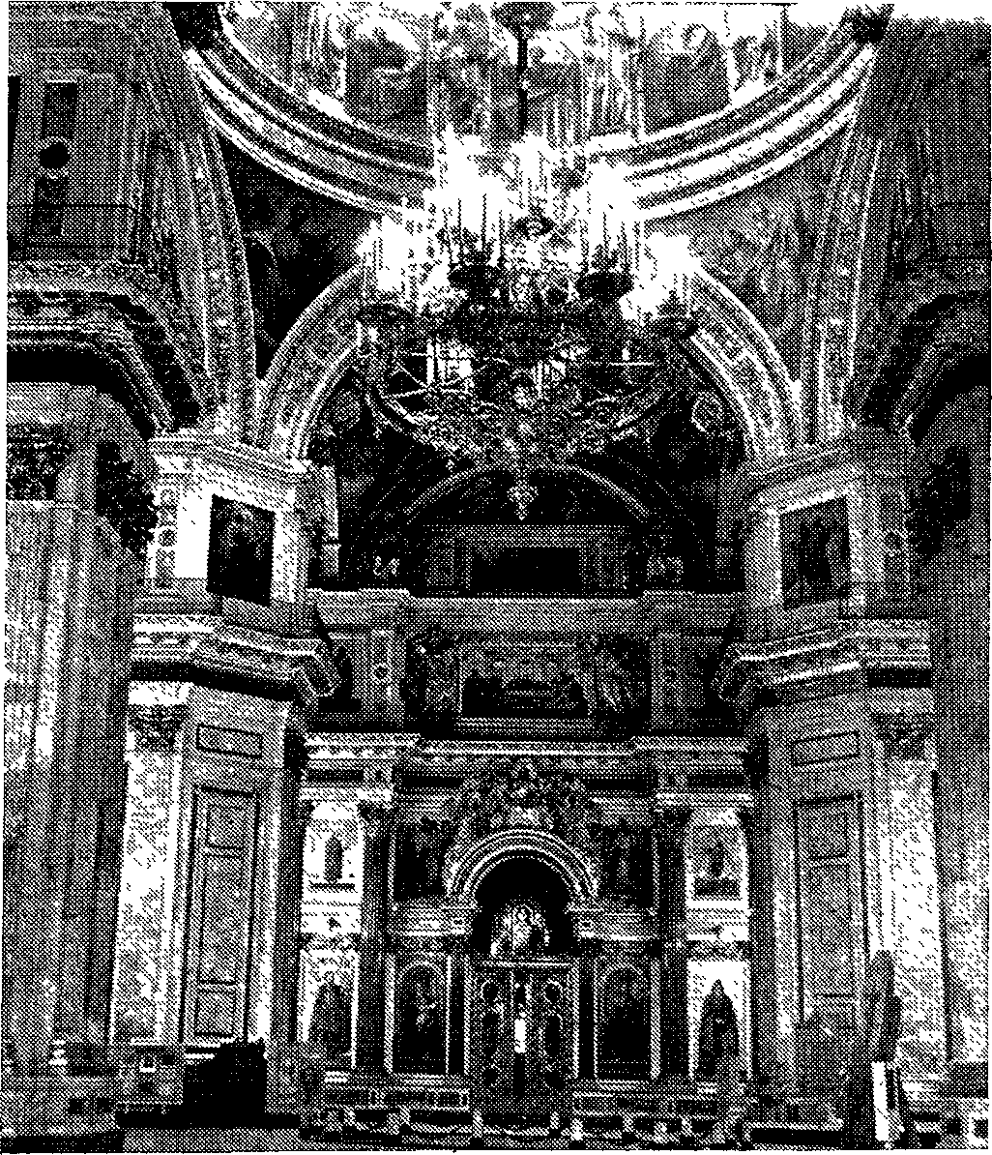

Исаакиевский собор. Центральный неф. Фотография. 1978.

предложено расписать своды и аттик по концам большого нефа. П. Шамшину на тех же оводах — пять картин. Т. А. Маркову — тоже живопись на сводах и одна большая картина. В. П. Васину — роспись сводов и парусов над ал­тарями приделов св. Екатерины и св. Александра Невского. Ф. А- Риссу досталась роспись купольных сводов вправо и влево от главного входа. Художникам Т. А. Маркову, К. Штейбену, Плюшару, Н. М. Алексееву, Ф. С. Завьялову, В. К. Шебуеву, П. А. Нефу, Н. Никитину, Н. Муссини — роспись остальных частей храма.

Наряду с первоклассными мастерами к огромной работе были привлечены менее значительные живописцы — Мар­ков, Рисе и другие. Все это обусловило неравнозначность произведений.

Художникам ставились жесткие условия, определявшие не только сюжет и композицию, но и определенный типаж. Условия были выработаны Монферраном с учетом требова­ний Синода.

Готовые эскизы оценивались комиссией из представите­лей Синода, Совета Академии художеств при участии Монферрана и санкционировались Николаем I.

Вдохновляясь произведениями великих мастеров эпохи барокко, авторы росписей Исаакиевского собора должны были придерживаться требований Синода, соблюдая жест­кие условия в отношении композиции, сюжета, типов. В композиционных построениях они придерживались прин­ципа размещения фигур по диагонали, что создавало впе­чатление большей динамики масс, усиливало светотеневые и цветовые контрасты.

Великому художнику Брюллову выпала самая ответствен­ная и сложная задача — расписать плафон большого купола площадью семьсот двадцать квадратных метров. Она требо­вала знаний специфических принципов построения компо­зиции, обозреваемой снизу. Работа над плафоном велась в трудных условиях, требовавших большого физического напряжения. Но именно сложность и трудность задачи привлекала Брюллова.

Яркая выразительность образов росписей Исаакиевского собора была результатом не только таланта Брюллова-монументалиста, но и следствием его напряженной пятилетней работы над подготовительными этюдами и эскизами. Работа в сыром недостроенном соборе подорвала его здоровье: художник уехал в Италию, где в 1852 году скончался.

Применяя различные новшества в украшении собора — гальванопластические скульптуры, мозаику, Монферран ввел и витраж, сделав запрестольный образ, изображающий Христа. Витраж сделан на Мюнхенской мануфактуре, отли­чается яркостью и глубиной цвета. Его изготовил выдаю­щийся мастер-витражист М. Э. Айнмиллер.

Богатство внутренней отделки собора завершают вызоло­ченные детали — литые бронзовые, с рельефным орнаментом базы и капители колонн, различные гальванопластичеокие украшения в виде медальонов, кессонов, гирлянд и т. п. Вы­золоченные скульптуры и украшения помещены не только на вертикальных плоскостях, но и на сводах, создавая в со­четании с разноцветным, великолепно отполированным мрамором и живописью пышное и богатое убранство. Дополняют его ажурные золоченые люстры, серебряная и золоченая церковная утварь.

Использование разнообразной отделки, предусмотренное Монферраном, должно было осуществляться с большим так­том и сдержанностью. Но «указания» царя и Синода приве­ли к некоторой раздробленности композиции и к декора­тивной перегрузке.

Используя самые разнообразные отделочные материалы, и в особенности декоративные возможности камня, Монферран ввел в интерьер различные сорта мрамора. Наряду с белым итальянским и искусственным мрамором примене­ны порфир, слоистый сланец, малахит, лазурит и др. Живо­писные картины, мозаичные панно, круглая скульптура, ба­рельефы в сочетании с каменной облицовкой стен с золо­ченой и патинированной бронзой создают ощущение чрез­вычайной торжественности, декоративной насыщенности и богатства интерьера. А высокий профессионализм исполне­ния делает этот интерьер одним из лучших в русской архи­тектуре **XIX** века.